COMPOSITION DE PHYSIQUE-CHIMIE
ϕ
χ
ϕ
χ
Classe de Seconde A – durée 1 H 30

- La calculatrice est autorisée.
- Les parties physique et chimie sont à faire sur des copies séparées.
- Les réponses doivent être correctement rédigées et justifiées.
- Le sujet est à rendre avec les copies.

PARTIE PHYSIQUE (18 pts)
C  (10) | A  (19) | R  (10) | E  (1)
*  *  *  *  *  * | *  *  *  *  **  **  *  *  *  *  *  *  *  *  *  *  *  * | *  *  *  *  *  *  *  *  *  *  * *

Problème 1 : Déterminer la distance Terre-Lune

Des réflecteurs à rayon laser (R) ont été déposés sur la Lune en 1969 par les astronautes américains Armstrong et Aldrin. En France, le CERGA (Centre d’Études de recherches géodynamiques et astronomiques), situé près de Grasse, est chargé d’effectuer les mesures astronomiques. Une impulsion laser émise depuis l’observatoire est réfléchie sur la Lune, puis est détectée à son point de départ (E). La durée aller-retour du trajet de la lumière est ainsi mesurée avec une bonne précision. Des mesures ont donné Δt = 2457,0 ms.

Données : Rayon de la terre : R _{T} = 6 380 km Rayon de la Lune: R _{L}=1740km

Vitesse de la lumière : c = 2,9979. 10⁸ m. s⁻¹

- On considère les points E et R comme étant alignés avec les centres des astres. Faire un schéma de la situation en représentant le trajet de la lumière et sans souci d’échelle.

- En utilisant les notations du texte, donner l’expression littérale de la distance ER séparant l’émetteur des réflecteurs au moment de la mesure.

- Calculer la distance ER à l’aide des données.

- En déduire la distance séparant les centres des deux astres.

- Représenter sur un schéma le diamètre apparent de la Lune vue de la surface terrestre.

- Déterminer le diamètre apparent de la Lune.

Problème 2 : l’île lointaine
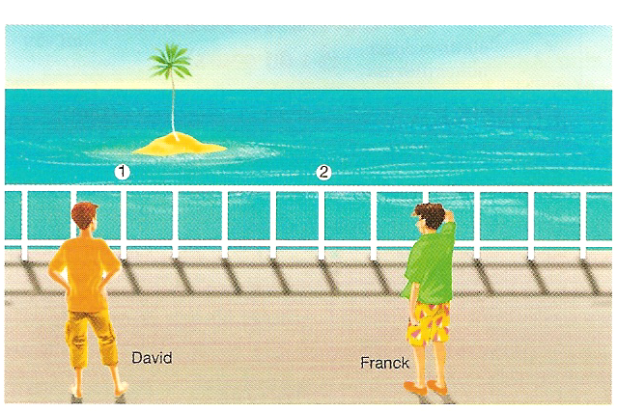
David (D) et Franck (F) se promènent sur une jetée en bord de mer. Ils désirent évaluer la distance D qui sépare la barrière, longeant la jetée, d’une petite île où pousse un palmier (P). Ils décident de réaliser une visée en utilisant les poteaux de la barrière. David se place de façon à voir le poteau 1 (I) dans l’alignement du palmier. Quant à Franck, il est placé de façon à voir le poteau 2 (J) dans l’alignement du palmier.
David et Franck sont éloignés l’un de l’autre d’une distance L = 6,0 m. Ils sont tous deux placés à une distance d = 25 m de la barrière.
La distance entre les poteaux (I) et (J) de la barrière est l = 4,5 m.

- Schématiser la situation, vue de dessus, dans le plan de ces rayons lumineux en indiquant où se trouvent les points D, H, F, I, J et P, puis indiquer clairement où se trouvent les distances D, d, L et l.

- Représenter deux rayons lumineux horizontaux permettant d’interpréter les visées réalisées par David et Franck.
- En appliquant le théorème de THALES, montrer que la distance D s’écrit : $D=\frac{d×l}{(L−l)}$
- En déduire la valeur de la distance D de l’île à la barrière.

PARTIE CHIMIE (22 pts)

Sur l’étiquette d’une bouteille de sirop de menthe,  on peut lire les indications suivantes : | Sucre, eau, sirop de glucose-fructose, arôme naturel de menthe, colorants : E102- E131.
  C  ( ) | A  ( ) | R  ( ) | E  ( )
  *  *  *  *  *  *  *  * | *  *  *  * | * *
Les parties 1 et 2 sont indépendantes.

1. Extraction de l’arôme naturel de menthe
L’arôme naturel de menthe est principalement dû à deux espèces chimiques : le menthol et la menthone que l’on trouve dans l’huile essentielle de menthe. Cette dernière est extraite à partir des feuilles de menthe.

informations sur l’huile essentielle de menthe
 | Eau | Dichlorométhane | Ethanol
Solubilité de l’huile essentielle dans le solvant | faible | importante | importante

informations sur les solvants
 | Dichlorométhane | éthanol
Densité | 1,3 | 0,79
Miscibilité avec l’eau | non | oui

On donne quelques caractéristiques physiques :
 | menthol | dichlorométhane | menthone
Température d’ébullition | 212°C | 40°C | 207°C

1.1. Pour extraire l’arôme naturel de menthe au laboratoire, on utilise le montage schématisé ci-dessous (figure 1).

Figure 1

1.1.1. Quel est le nom du procédé d’extraction correspondant à ce montage ?

1.1.2. Quel est le principe de cette méthode d’extraction ?

1.1.3. Compléter la légende du montage.

1.1.4. Préciser le rôle du tube réfrigérant.

1.2. On place le distillat dans une ampoule à décanter. On verse 20 mL de dichlorométhane dans l’ampoule puis après agitation et décantation, on recueille la phase organique. On procède ensuite à l’évaporation du solvant afin d’isoler l’huile essentielle de menthe.
C | A | R | E
*  *  *  *  *  *  *  * | *  *  * *  *  *  *  *  *  *  *  *  *  *  * *  * *  * *  * *  * * | *  *  *  *  *  *  *  *  *  *  * * | *  *

1.2.1. Justifier le choix du dichlorométhane comme solvant extracteur.

1.2.2. Déterminer la masse de dichlorométhane introduite dans l’ampoule.

1.2.3. Faire un schéma de l’ampoule à décanter en indiquant la position des phases aqueuse et organique obtenues.

1.2.4. Justifier les positions relatives des deux phases.

1.2.5. A quelle température minimale faut-il chauffer la phase organique pour évaporer le dichlorométhane ?

1.2.6. Quelle température ne faut-il pas dépasser ? Pourquoi ?

2. Analyses qualitatives des colorants contenus dans le sirop
On réalise la chromatographie des colorants obtenus.

Sur un papier filtre, on réalise les trois dépôts suivants :
- colorant alimentaire E102 (tartrazine)
- colorant alimentaire E131 (bleu patenté V)
- solution verte obtenue S

L’éluant utilisé est une solution de chlorure de sodium.

Le chromatogramme obtenu est schématisé ci-contre (figure 2).

Figure 2

Données :
 | E102 | E131
Solubilité dans une solution de chlorure de sodium | faible | importante

2.1. Le chromatogramme est-il en accord avec les indications portées sur la bouteille de sirop ? Justifier rigoureusement la réponse.

2.2. À partir des données, proposer une interprétation de la disposition relative des taches sur le chromatogramme.

2.3. Déterminer le rapport frontal du colorant E 131.

2.4. Ce rapport frontal serait-il différent avec un autre éluant ? Pourquoi ?

